BỘ GIÁO DỤC VÀ ĐÀO TẠO
TRƯỜNG ĐẠI HỌC GIA ĐỊNH
KHOA: CÔNG NGHỆ THÔNG TIN


TIỂU LUẬN

WEBSITE BÁN BÁNH KEM

MÔN: CÔNG CỤ VÀ MÔI TRƯỜNG PHÁT TRIỂN
ỨNG DỤNG

Ngành: KỸ THUẬT PHẦN MỀM

Giảng viên hướng dẫn: Th.S CHÂU TRẦN TRÚC LY
Sinh viên thực hiện: VŨ PHAN HOÀI NAM
MSSV: 22150015
Lớp: 221403

TP. Hồ Chí Minh, tháng 11 năm 2024
Khoa/Viện: Công Nghệ Thông Tin
NHẬN XÉT VÀ CHẤM ĐIỂM CỦA GIẢNG VIÊN
TIỂU LUẬN MÔN: Công cụ và môi trường phát triển ứng dụng
- Họ và tên sinh viên: Vũ Phan Hoài Nam
- Tên đề tài: WEBSITE BÁN BÁNH KEM
- Nhận xét:
          - Những kết quả đạt được:

          - Những hạn chế:

- Điểm đánh giá (theo thang điểm 10, làm tròn đến 0.5):
Sinh viên: Vũ Phan Hoài Nam
Điểm số: ……….…… Điểm chữ: …...............................................................................

TP. HCM, ngày … tháng 11 năm 2024
Giảng viên chấm thi
(Ký và ghi rõ họ tên)

GIỚI THIỆU ĐỀ TÀI
1. Mô tả
Đề tài nghiên cứu: WEBSITE BÁN BÁNH KEM
2. Mục đích nghiên cứu
- Tìm hiểu thêm về backend với Vue3
- Củng cố những kiến thức đã học
- Có thể xây dựng được cơ sở dữ liệu
- Tìm hiểu về API
3. Kỹ thuật sử dụng
3.1. JSON: Tạo dữ liệu trên JSON
- Mục đích: Lưu trữ và truyền dữ liệu giữa frontend và backend dưới dạng file hoặc API response.
- Ứng dụng: Dữ liệu sản phẩm, người dùng, đơn hàng, giỏ hàng được định dạng chuẩn để dễ dàng quản lý và xử lý.
3.2. Vue 3 Composition API
- Tính năng: Cung cấp phương pháp quản lý trạng thái và logic dễ đọc và linh hoạt hơn Options API.
- Ứng dụng chính:
- ref: Quản lý giá trị đơn giản, ví dụ như số lượng sản phẩm.
- reactive: Quản lý đối tượng phức tạp, ví dụ trạng thái giỏ hàng.
- computed: Xử lý logic động như tính tổng giá trị giỏ hàng.
- watch: Theo dõi sự thay đổi dữ liệu, ví dụ cập nhật tổng số lượng khi thêm sản phẩm.
3.3. Vue Router
- Mục đích: Điều hướng giữa các trang trong ứng dụng một cách mượt mà.
- Các trang chính:
- Trang chủ: Hiển thị sản phẩm nổi bật.
- Danh sách sản phẩm: Hiển thị toàn bộ sản phẩm.
- Chi tiết sản phẩm: Thông tin chi tiết từng sản phẩm.
- Giỏ hàng: Danh sách sản phẩm đã thêm.
- Thanh toán: Form thông tin và xác nhận đơn hàng.
- Lịch sử mua hàng: Theo dõi đơn hàng đã mua.
- Trang quản trị: Quản lý sản phẩm, đơn hàng và người dùng.
3.4. Vuex
- Mục đích: Quản lý trạng thái toàn cục của ứng dụng.
- Trạng thái được quản lý:
- Giỏ hàng: Danh sách sản phẩm đã thêm và tổng giá trị.
- Sản phẩm: Dữ liệu sản phẩm từ backend.
- Người dùng: Thông tin người dùng đã đăng nhập.
3.5. API
- Mục đích: Tương tác với backend server qua REST API hoặc GraphQL.
- Ứng dụng:
- Lấy danh sách sản phẩm từ server.
- Đăng nhập và lấy thông tin người dùng.
- Quản lý đơn hàng: Tạo, cập nhật, và theo dõi đơn hàng.
4. Kết quả
- Trang đăng ký – đăng nhập.
- Trang chủ hiển thị sản phẩm chính của website.
- Trang giới thiệu.
- Trang liên hệ.
- Trang tin tức.
- Trang sản phẩm.
- Trang chi tiết sản phẩm .
- Trang lịch sử đơn đặt hàng.
- Trang giỏ hàng.

MỤC LỤC
CHƯƠNG 1: PHÂN TÍCH YÊU CẦU VÀ ĐẶC TẢ HỆ THỐNG 1
1.1. Phân tích yêu cầu 1
1.2. Đặc tả hệ thống 1
1.3. Xác định Actor 2
1.4. Xác định Use Case 3
1.5. Phân tích Use Case 4
1.6. Biểu đồ hoạt động 5
1.6.1. Đăng ký 5
1.6.2. Đăng nhập 6
CHƯƠNG 2: THIẾT KẾ KIẾN TRÚC HỆ THỐNG 7
2.1. Kiến trúc tổng quát 7
2.2. Cơ sở dữ liệu 7
2.3. Thiết kế giao diện người dùng 7
CHƯƠNG 3: PHÁT TRIỂN ỨNG DỤNG 9
3.1. Phát triển Frontend 9
3.2. Phát triển Backend 9
3.3. Kiểm thử ứng dụng 9
3.4. Giao diện kết quả nghiên cứu 10
3.4.1. Trang chủ 10
3.4.2. Trang sản phẩm 10
3.4.3. Trang giỏ hàng 11
3.4.4. Trang chi tiết sản phẩm 11
3.4.5. Trang đăng ký 12
3.4.6. Đăng nhập 12
3.4.7. Trang giới thiệu 13
3.4.8. Trang liên hệ 13
3.4.9. Trang tin tức 14
KẾT LUẬN 15

DANH MỤC HÌNH ẢNH, BẢNG BIỂU
Hình 1.3. Actor khách hàng
Hình 1.4. Use Case khách hàng
Hình 1.5. Sơ đồ Use Case khách hàng và khách vãng lai
Hình 1.6.1. Biểu đồ hoạt động “đăng ký”
Hình 1.6.2. Biểu đồ hoạt động “đăng nhập”
Hình 3.4.1. Giao diện trang chủ
Hình 3.4.2. Giao diện trang sản phẩm
Hình 3.4.3. Giao diện trang giỏ hàng
Hình 3.4.4. Giao diện trang chi tiết sản phẩm
Hình 3.4.5. Giao diện trang đăng ký tài khoản
Hình 3.4.6. Giao diện trang đăng nhập tài khoản
Hình 3.4.7. Giao diện trang giới thiệu
Hình 3.4.8. Giao diện trang liên hệ
Hình 3.4.9. Giao diện trang tin tức

CHƯƠNG 1: PHÂN TÍCH YÊU CẦU VÀ ĐẶC TẢ HỆ THỐNG

1.1. Phân tích yêu cầu
- Yêu cầu chức năng:
- Đăng ký, đăng nhập tài khoản người dùng.
- Hiển thị danh sách sản phẩm bánh kem.
- Tìm kiếm và lọc sản phẩm.
- Xem chi tiết sản phẩm.
- Quản lý giỏ hàng (thêm, xóa, cập nhật sản phẩm).
- Đặt hàng và theo dõi lịch sử đơn hàng.
- Liên hệ với cửa hàng qua form hoặc thông tin.
- Quản lý tin tức và các bài viết giới thiệu.
- Yêu cầu phi chức năng:
- Giao diện thân thiện, dễ sử dụng.
- Hệ thống hoạt động ổn định, phản hồi nhanh.
- Bảo mật thông tin người dùng.
- Hỗ trợ đa thiết bị (responsive).

1.2. Đặc tả hệ thống
- Người dùng:
- Khách hàng: Duyệt sản phẩm, thêm vào giỏ hàng, đặt hàng, liên hệ.
- Chức năng chính:
- Trang chủ: Hiển thị sản phẩm nổi bật.
- Trang sản phẩm: Danh mục bánh kem với các trang hiển thị
- Trang chi tiết sản phẩm: Mô tả chi tiết, đánh giá, và thêm vào giỏ hàng.
- Giỏ hàng: Xem, chỉnh sửa số lượng, và tiến hành đặt hàng.
- Lịch sử đặt hàng: Theo dõi trạng thái và thông tin các đơn hàng trước đây.
- Trang liên hệ: Form gửi thông tin liên hệ hoặc hiển thị địa chỉ cửa hàng.

1.3. Xác định Actor

Actor | Chức năng
Khách hàng | Đăng ký, đăng nhập
Khách hàng | Xem trang chủ
Khách hàng | Xem trang liên hệ
Khách hàng | Xem trang tin tức
Khách hàng | Xem - Thêm sản phẩm vào giỏ hàng
Khách hàng | Xem trang giới thiệu
Khách hàng | Xem trang sản phẩm, chi tiết sản phẩm
Hình 1.3. Actor khách hàng

1.4. Xác định Use Case

Actor | Use case
Khách hàng | UC01: Đăng ký  UC02: Xem lịch sử đơn đặt hàng  UC03: Xem thông tin chi tiết sản phẩm  UC04: Thêm giỏ hàng  UC05: Kiểm tra giỏ hàng  UC06: Đăng nhập  UC07: Đăng xuất  UC08: Xem sản phẩm  UC09: Xem chi tiết đơn hàng
Hình 1.4. Use Case khách hàng

1.5. Phân tích Use Case
- Sơ đồ Use Case khách hàng và khách vãng lai đăng ký tài khoản
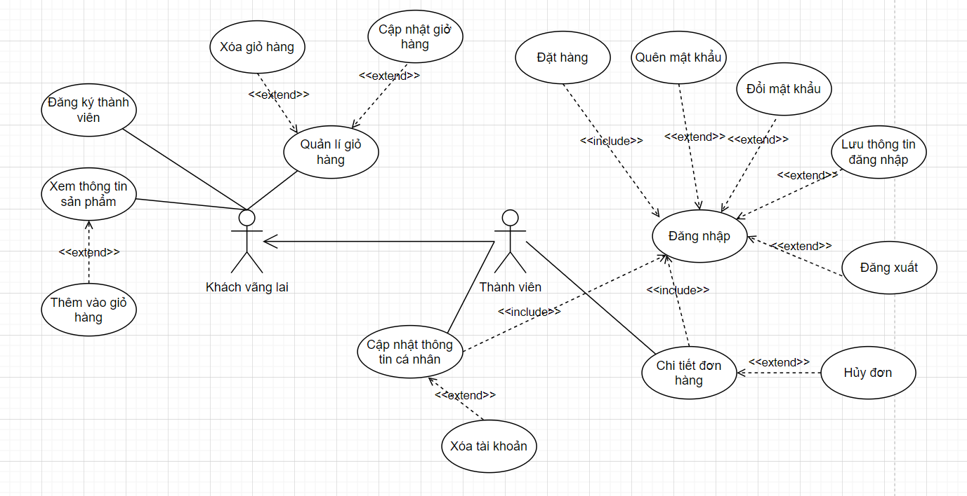
Hình 1.5. Sơ đồ Use Case khách hàng và khách vãng lai

1.6. Biểu đồ hoạt động

1.6.1. Đăng ký

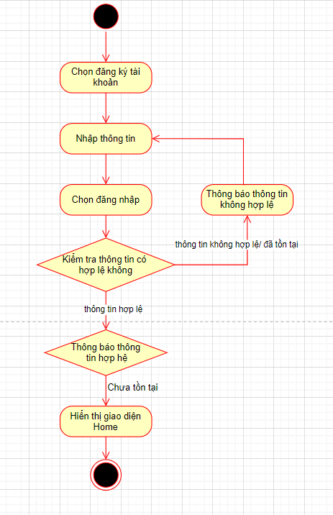
Hình 1.6.1. Biểu đồ hoạt động “đăng ký”

1.6.2. Đăng nhập

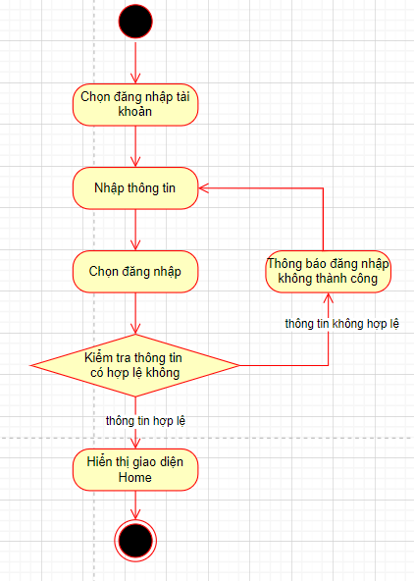

Hình 1.6.2. Biểu đồ hoạt động “đăng nhập”

CHƯƠNG 2: THIẾT KẾ KIẾN TRÚC HỆ THỐNG

2.1. Kiến trúc tổng quát
- Frontend:
- Sử dụng Vue3 với Composition API.
- Quản lý trạng thái với Vuex.
- Điều hướng giữa các trang với Vue Router.
- Backend:
- Sever xử lý yêu cầu, quản lý dữ liệu, và trả về API

2.2. Cơ sở dữ liệu
- Các bảng chính:
- Bảng products: Thông tin bánh kem (tên, giá, mô tả, hình ảnh, số lượng).
- Bảng orders: Thông tin đơn hàng (người đặt, sản phẩm, trạng thái).

2.3. Thiết kế giao diện người dùng
- Nguyên tắc thiết kế
- Responsive: Giao diện thích nghi với nhiều kích thước màn hình.
- Thân thiện: Dễ sử dụng, phù hợp với đối tượng người dùng phổ thông.
- Hiệu suất: Tối ưu hóa hiệu năng tải trang.
- Các giao diện chính
- Trang chủ:
Hiển thị sản phẩm nổi bật và thông tin khuyến mãi.
Bố cục: Header, sản phẩm nổi bật, footer.
- Trang giới thiệu:
Cửa hàng bánh kem cung cấp sản phẩm tươi ngon, đa dạng kiểu dáng, phù hợp mọi dịp đặc biệt, cam kết chất lượng và dịch vụ tận tâm.
- Trang liên hệ:
Thông tin liên hệ: địa chỉ, số điện thoại, email, và bản đồ chỉ đường.
Thời gian làm việc và hỗ trợ.
- Trang tin tức:
Khai trương cửa hàng bánh kem mới
Chương trình khuyến mãi mừng khai trương
Ra mắt bộ sưu tập bánh mùa thu 2024
Cập nhật các hoạt động trên mạng xã hội
- Trang sản phẩm:
Danh sách các bánh kem theo danh mục.
- Trang chi tiết sản phẩm:
Thông tin chi tiết bánh kem, nút thêm vào giỏ hàng.
- Giỏ hàng:
Danh sách sản phẩm đã chọn, tổng tiền, xóa, và nút đặt hàng.
- Trang lịch sử đơn đặt hàng:
Hiển thị danh sách đơn hàng đã đặt kèm trạng thái.

CHƯƠNG 3: PHÁT TRIỂN ỨNG DỤNG

3.1. Phát triển Frontend
- Sử dụng Vue3 để xây dựng giao diện và logic ứng dụng.
- Triển khai các tính năng:
- Quản lý trạng thái giỏ hàng và người dùng với Vuex.
- Điều hướng giữa các trang với Vue Router.
- Tích hợp API để hiển thị danh sách sản phẩm và quản lý đơn hàng.

3.2. Phát triển Backend
- Xây dựng API để:
- Lấy danh sách sản phẩm, thông tin chi tiết sản phẩm.
- Xử lý đăng ký, đăng nhập.
- Quản lý giỏ hàng và đơn đặt hàng.

3.3. Kiểm thử ứng dụng
- Kiểm thử chức năng từng phần: đăng ký, giỏ hàng, đặt hàng.
- Kiểm thử hệ thống tổng thể, bao gồm hiệu năng và khả năng chịu tải.

3.4. Giao diện kết quả nghiên cứu

3.4.1. Trang chủ
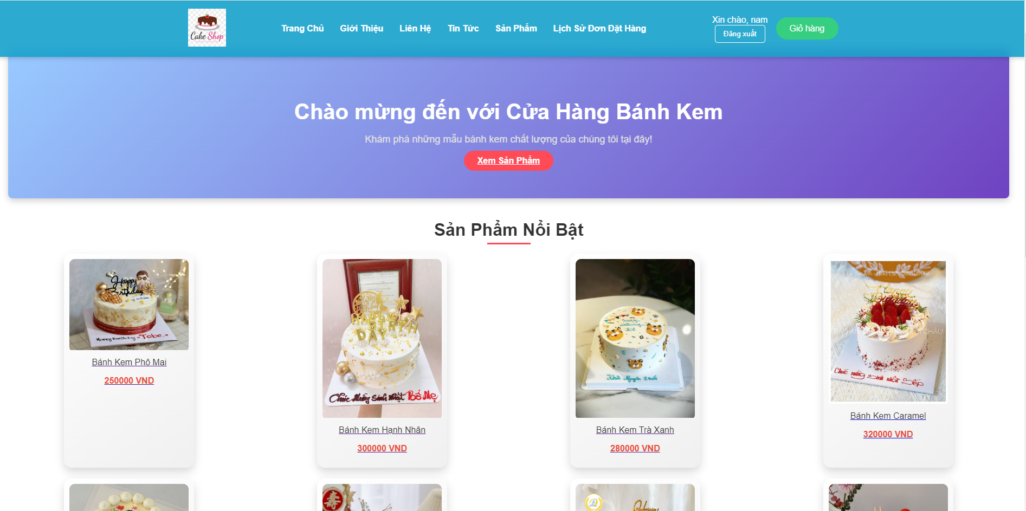
Hình 3.4.1. Giao diện trang chủ

3.4.2. Trang sản phẩm
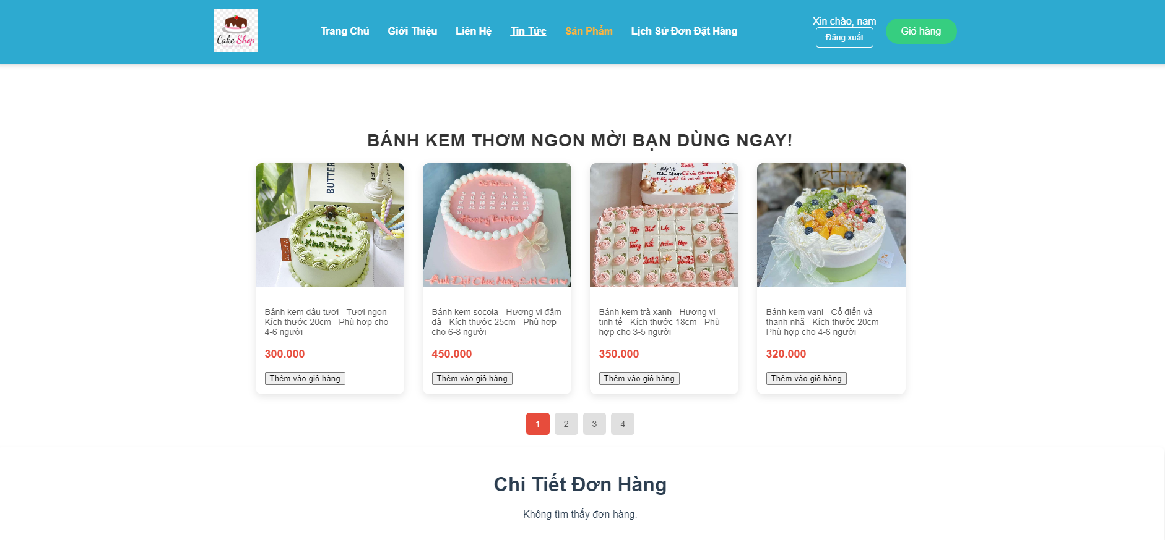
Hình 3.4.2. Giao diện trang sản phẩm

3.4.3. Trang giỏ hàng
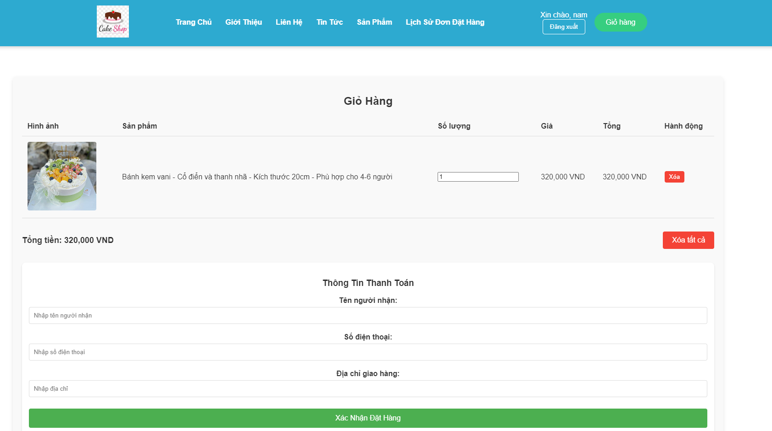
Hình 3.4.3. Giao diện trang giỏ hàng

3.4.4. Trang chi tiết sản phẩm
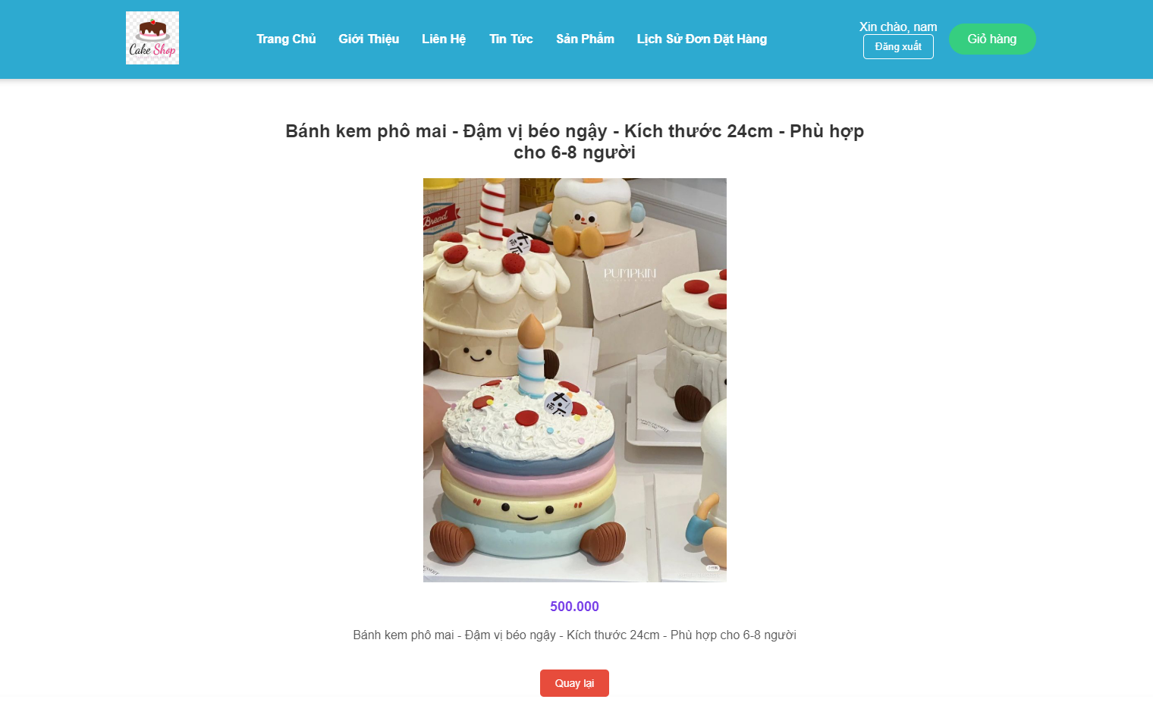
Hình 3.4.4. Giao diện trang chi tiết sản phẩm

3.4.5. Trang đăng ký
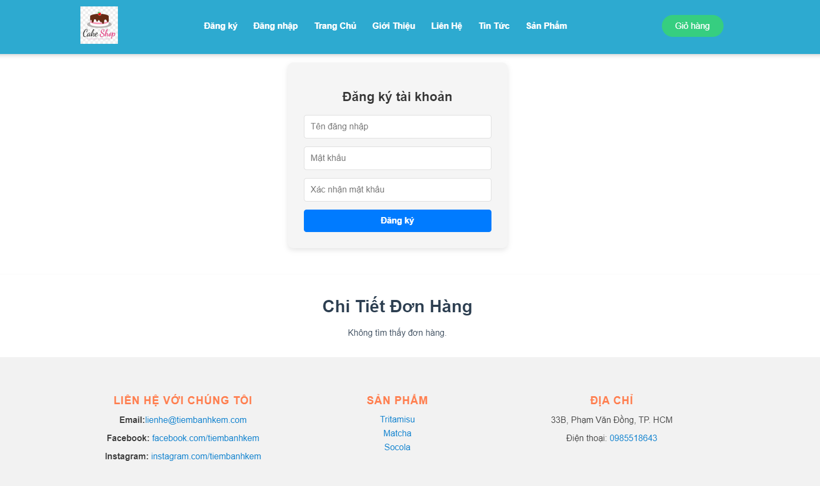
Hình 3.4.5. Giao diện trang đăng ký tài khoản

3.4.6. Đăng nhập
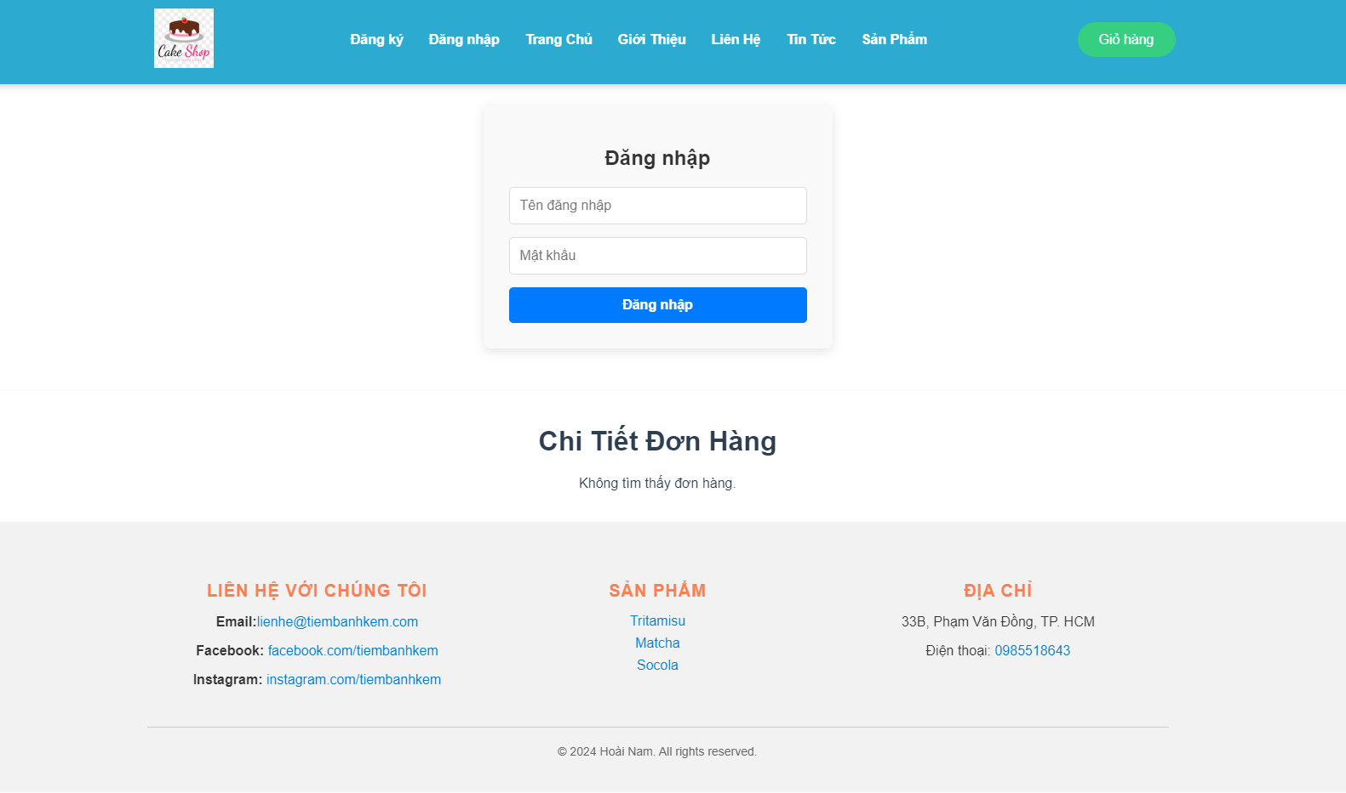
Hình 3.4.6. Giao diện trang đăng nhập tài khoản

3.4.7. Trang giới thiệu
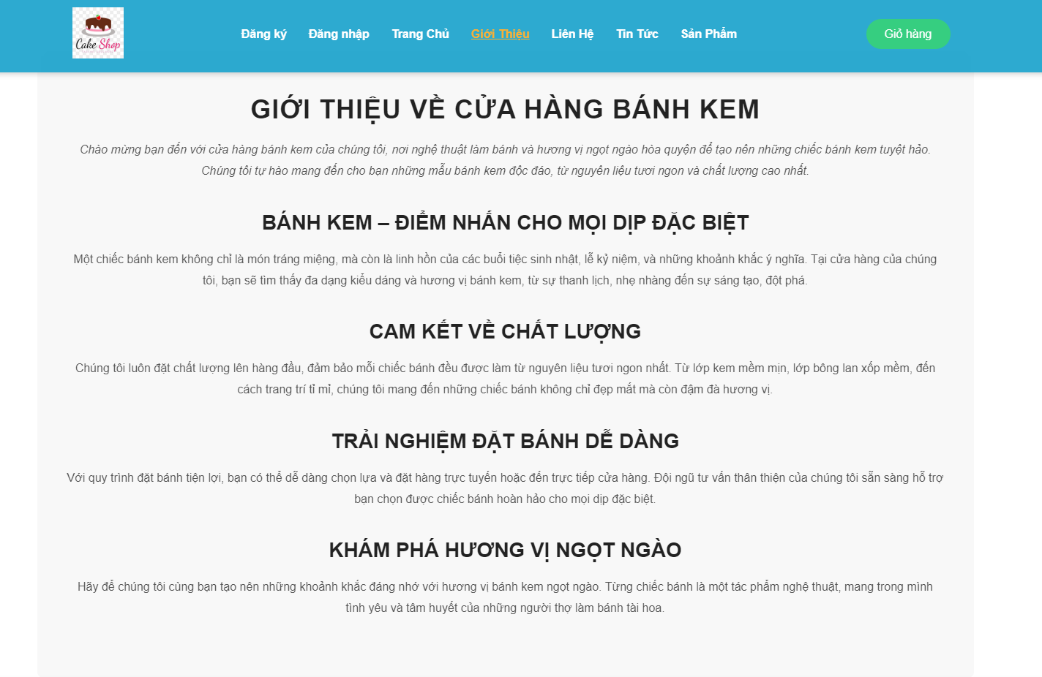
Hình 3.4.7. Giao diện trang giới thiệu

3.4.8. Trang liên hệ
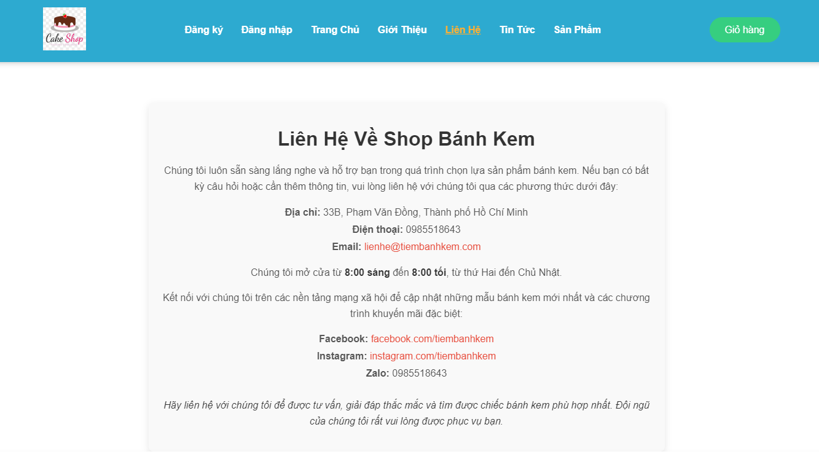
Hình 3.4.8. Giao diện trang liên hệ

3.4.9. Trang tin tức
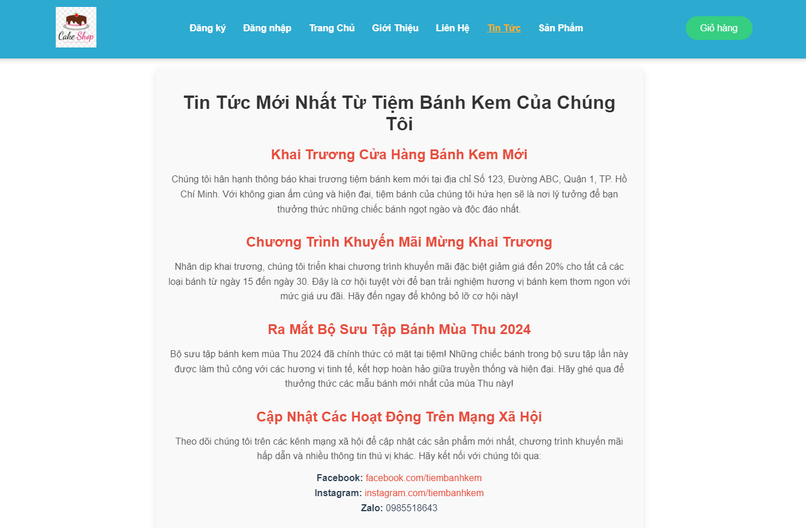
Hình 3.8.9. Giao diện trang tin tức

KẾT LUẬN

1. Hướng phát triển tương lai:
- Tích hợp thanh toán trực tuyến:
- Đảm bảo thuận tiện cho khách hàng: Việc tích hợp các cổng thanh toán như Visa, Mastercard, PayPal, hoặc các cổng thanh toán nội địa như Momo, ZaloPay sẽ giúp người dùng có thể thanh toán nhanh chóng và thuận tiện hơn mà không phải lo lắng về việc chuyển khoản thủ công.
- Tăng trưởng doanh thu: Thanh toán trực tuyến sẽ giúp đơn giản hóa quá trình giao dịch và tạo ra sự thuận tiện cho người mua, qua đó có thể tăng tỷ lệ chuyển đổi từ khách hàng truy cập thành người mua thực sự.
- Tăng cường bảo mật giao dịch: Cùng với việc tích hợp thanh toán, cần phải đảm bảo các phương thức thanh toán có tính bảo mật cao để tránh rủi ro bị lừa đảo, bảo vệ thông tin tài chính của khách hàng.
- Phát triển ứng dụng di động:
- Tiếp cận khách hàng dễ dàng hơn: Với việc phát triển ứng dụng di động, người dùng có thể mua sắm bánh kem mọi lúc, mọi nơi mà không cần phải mở trình duyệt web. Ứng dụng di động cũng giúp thông báo nhanh chóng về các khuyến mãi, đơn hàng mới và trạng thái giao hàng.
- Cải thiện trải nghiệm người dùng (UX): Ứng dụng di động có thể tận dụng các tính năng của hệ điều hành (push notifications, tích hợp với camera để quét mã QR, v.v.), từ đó mang lại trải nghiệm sử dụng mượt mà và tiện lợi hơn so với website.
- Tăng cường bảo mật và tối ưu hiệu năng:
- Bảo mật thông tin khách hàng: Việc sử dụng các biện pháp bảo mật như mã hóa SSL, xác thực hai yếu tố (2FA), và tuân thủ các quy định về bảo vệ dữ liệu cá nhân (GDPR) sẽ giúp khách hàng cảm thấy an tâm khi mua sắm và giao dịch trên website.
- Tối ưu hiệu năng: Website sẽ được tối ưu hóa để tải trang nhanh hơn, giảm thiểu thời gian chờ đợi của người dùng, đặc biệt là khi số lượng sản phẩm và người dùng tăng lên. Điều này bao gồm việc tối ưu mã nguồn, giảm dung lượng hình ảnh, sử dụng CDN, và cải thiện quy trình xử lý dữ liệu.
- Tăng cường tính sẵn sàng và chịu tải: Việc triển khai kiến trúc chịu tải cao (scalable architecture) và sử dụng các dịch vụ đám mây sẽ giúp website hoạt động ổn định trong các tình huống có lượng truy cập lớn, tránh tình trạng sập hoặc chậm trễ khi có nhiều người dùng cùng lúc.
2. Kết luận:
Với các tính năng hiện tại, website bán bánh kem đã cung cấp đầy đủ các dịch vụ cần thiết cho khách hàng. Tuy nhiên, để đáp ứng nhu cầu ngày càng cao của người tiêu dùng, việc tích hợp các giải pháp thanh toán trực tuyến, phát triển ứng dụng di động, và tối ưu hóa bảo mật và hiệu năng là những bước quan trọng cần thực hiện trong tương lai. Những hướng đi này sẽ giúp website không chỉ phát triển bền vững mà còn nâng cao trải nghiệm người dùng và tạo ra cơ hội tăng trưởng doanh thu.

TÀI LIỆU THAM KHẢO
Vue.js: https://vuejs.org/
MDN Web Docs: https://developer.mozilla.org/en-US/docs/Web
W3Schools: https://www.w3schools.com/
Stack Overflow: https://stackoverflow.com/
CSS-Tricks: https://css-tricks.com/
GitHub: https://github.com/
Codecademy: https://www.codecademy.com/
Smashing Magazine: https://www.smashingmagazine.com/
FreeCodeCamp: https://www.freecodecamp.org/
SitePoint: https://www.sitepoint.com/
Tuts+: https://tutsplus.com/

